1. 启动工具包里面StartCease.exe，弹出界面如下，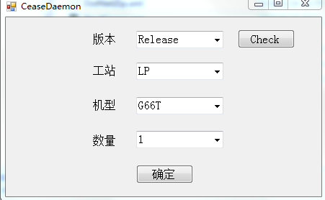写号工位工站名称为“LP”，选择对应的机型“SKW”，点击“确定”即可登录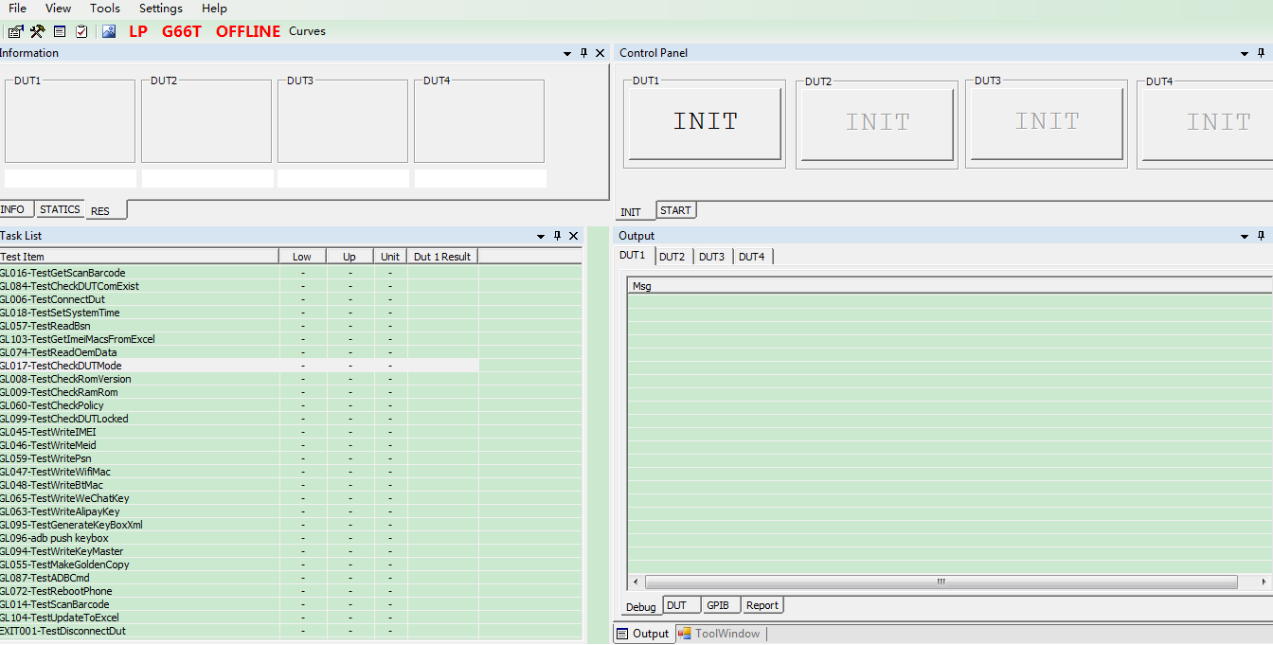

选择对应机型

初始化、开始操作

状态显示

LOG显示

写号操作主界面，对手机的操作

2、写号之前，需要进行导入数据的操作，点击“Tools”----“售后写号数据导入导出”，弹出如下面板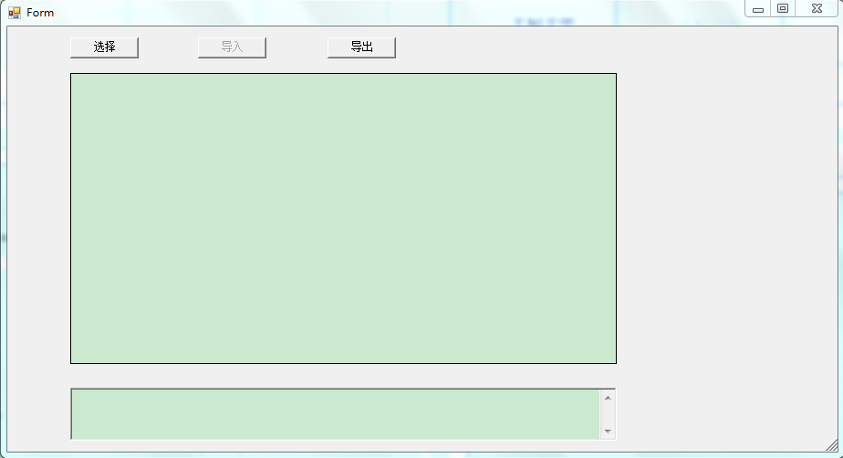

3、工具目录下面：有对应的数据导入模板ReleaseCease_V2.33.1.36\Release\Project\SKW\LP\数据导入模板.xls，模板里面IMEI1\IMEI2\MEID\BT_MAC\WIFI_MAC\COUNTRY\HS_Project\COLOR\PRODUCT_BARCODE\KEYMASTER_ID为必填项.其中HS_Project为PRODUCTNAME,COLOR为后壳颜色，COUNTRY为国家码。

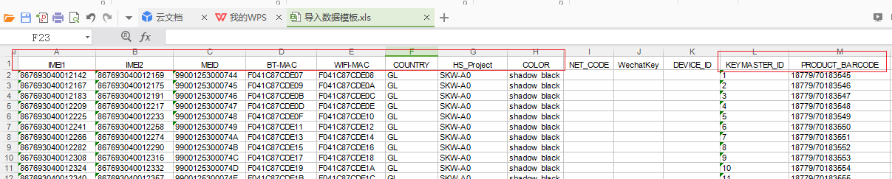

里面具体的数据需要工厂分配好，选中需要导入的文件，选择后文件内容会显示在表格里面，点击“导入”即可，下面文本框会显示导入信息

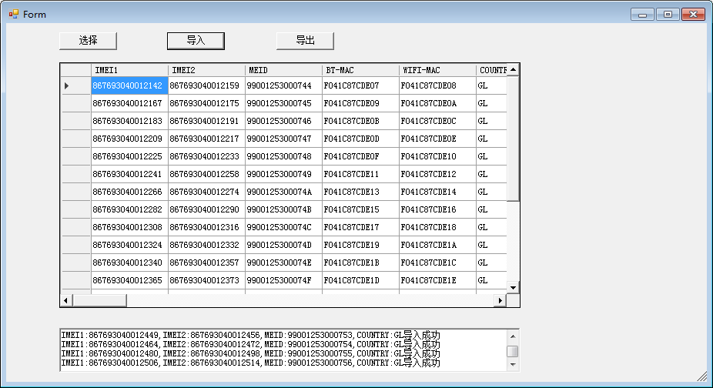

4、数据导入OK后即可扫描IMEI1或者IMEI2条码，系统会根据IMEI号去获取到对应的BT_MAC等信息一起写到手机里面

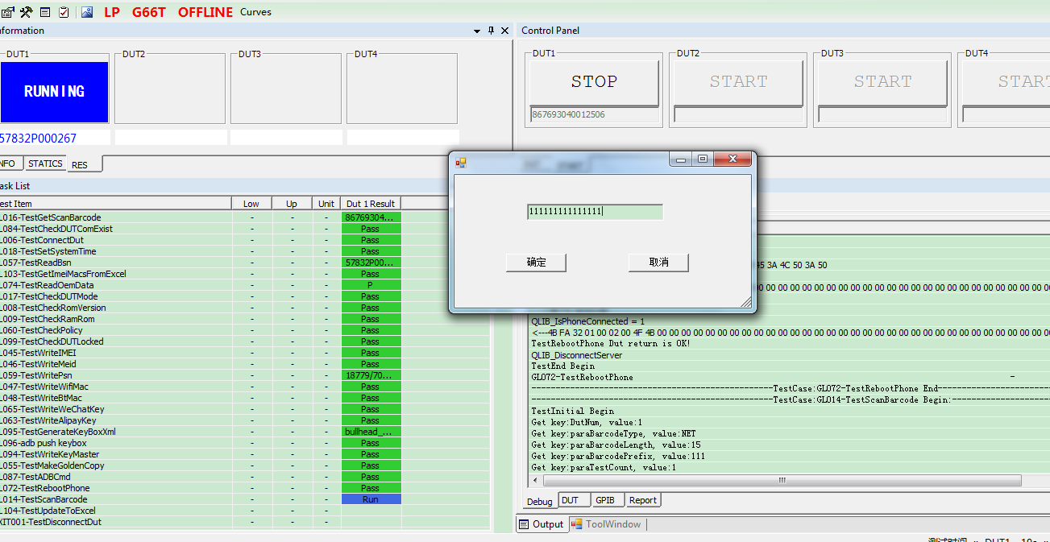

扫描入网证号